一、编制说明

1.1、编制依据

1.1.1、柳州市东外环北段工程施工图设计及设计文件；

1.1.2、中华人民共和国交通部部颁标准《公路桥涵施工技术规范》（JTJ041—2000）、《公路工程质量检验评定标准》（JTG F80/1-2004）、《公路工程施工安全技术规程》（JTJ076—95）等现行有关施工技术规范、标准；

1.1.3、国家有关政策、法规、建设单位、监理单位对本工程施工的有关要求；

1.1.4、国家、交通部等部门现行设计规范、施工指南、验收标准、技术规程（暂规）等；

1.1.5、与建设单位签订的施工合同；

1.1.6、《城市桥梁设计规范》CJJ11-2011

1.1.7、《公路工程技术规范》JTG B01-2014

1.1.8、《公路桥涵设计通用规范》JTG D60-2015

1.1.9、《公路钢筋混凝土及预应力钢筋混凝土桥涵设计规范》JTJ D62-2004

1.1.10、《公路桥涵地基与基础设计规范》JTG D63-2007

1.1.11、《公路桥涵施工技术规范》JTG D81-2006

1.1.12、《钢筋焊接网混凝土结构技术》JGJ114-2014

1.1.13、《公路圬工桥涵设计规范》JTG D61-2005

1.1.14、《公路桥梁抗震设计规则》JTG/T B02-01-2008

1.1.15、《城市桥梁工程施工与质量验收规范》CJJ 2-2008

1.1.16、现场施工技术调查资料；

1.1.17、现场踏勘及考察资料，柳州市气候及材料来源情况。

1.1.18、我公司现有的施工能力及拟投入本工程的机械、设备和队伍基本状况。

1.2、编制范围及编制原则

1.2.1编制范围：本施组编制范围为柳州市东外环北段工程跨香兰中路左、右幅桥，花瓶式桥墩钢模板、钢筋、混凝土施工。

1.2.2编制原则：
1.2.2.1遵循有关施工技术规范和验收标准原则，在编制施工组织设计时，严格按施工技术规范要求优化施工方案，认真执行工程质量检验及验收标准。
1.2.2.2遵循“安全第一、预防为主”的原则，从制度、管理、方案、资源等方面制定切实可行的措施，确保安全施工，服从建设单位及监理工程师的监督、管理，严肃安全纪律，严格按规章程序
办事。
1.2.2.3遵循《设计图纸》的原则，在编制施工组织设计时，认真阅读核对所获得的设计文件资料，理解设计意图，掌握现场情况，严格按设计资料和设计原则编制施工组织设计，满足设计标准和要求
1.2.2.4遵循《招标文件》的原则，严格按招标文件中的工期、质量、安全目标等要求编制施工组织设计，使建设单位各项要求均得到有效保障。

二、工程概况

2.1、工程概况
柳州市东外环北段工程跨香兰中路左、右幅桥（K1+715.500～K3+257）起于香兰片区中百铁路及二化专用线附近，起点桩号为K1+715.500，止点桩号为K3+257。道路等级为城市快速路，设计速度主车道80公里/小时，辅道40公里/小时；车道数：主车道双向6车道，辅道双向4车道；其中跨香兰中路左幅桥桥梁全长 1541.50米;跨香兰中路右幅桥桥桥梁全长1541.50米;规划一路M匝道桥全长177.30米;规划一路N匝道桥全长177.30米。
本工程桥梁概况见下表所示：
序号 | 中心桩号 | 河名或桥名 | 全长(m) | 桥梁起点 | 桥梁止点
一、香兰中路跨线桥
1 | K2+486.250 | 跨香兰中路  左幅桥 | 1541.50 | K1+715.500 | K3+257.000
2 | K2+486.250 | 跨香兰中路  右幅桥 | 1541.50 | K1+715.500 | K3+257.000
二、规划一路匝道桥
1 | MK0+088.650 | 规划一路  M匝道桥 | 177.30 | MK0+000.000 | MK0+177.300
2 | NK0+088.650 | 规划一路  N匝道桥 | 177.30 | NK0+000.000 | NK0+177.300
下部结构:
下部结构采用花瓶式桥墩，钻孔桩基础。根据跨度以及桥面宽度的不同，桩基直径分别取为Φ1.5m；承台高度取2.0m；墩身厚1.6m，交界墩墩顶段的墩身厚度加厚到2.2m。
桥台采用挡土式桥台。桩基直径1.2m，桥台后设置桥头搭板，改善行车舒适性。

2.2、施工条件

2.2.1、地形地貌、水文、地质情况
2.2.1.1地形地貌
本工程场地地貌单元上属岩溶孤峰平原地貌，地势较平坦，岩溶峰林谷地场地开阔，地势平缓，碎屑岩低山丘陵地势起伏较大。
本次勘察的线路区段主要属于岩溶峰林谷地地貌，场地范围内及周边主要为农田及旱地，地面标高80.68～92.78m。
2.2.1.1水文情况
1)地表水
香兰河位于拟建匝道东面，约距4.2m。经现场实测，勘察期间香兰河水位处于80.0m，据访问本地居民，汛期水位多达87m左右，年水位变幅5～8m。
2)地下水
根据地下水赋存条件及水动力特征，场区内地下水类型可分为上层滞水和白云岩岩溶裂隙水。
场区地下水运动方式主要为裂隙流形式，排泄于香兰河。场区白云岩岩溶裂隙水富水性受岩溶发育程度及其规模所控制，水量分布不均，整体上属中等富水区。据附近建筑以往挖孔桩资料，岩溶发育弱的地段单桩孔涌水量5m3/h～10m3/h，局部无水，而岩溶较发育地段单桩孔涌水量达15 m3/h～30 m3/h。因此，岩溶地下水的空间分布极不均匀。

三、主要工程数量
本工程设计花瓶式共计112个，其中A类桥墩56个，B类桥墩8个，C类桥墩28个，D类桥墩16个，E类桥墩4个，A`E类桥墩设计图如下：
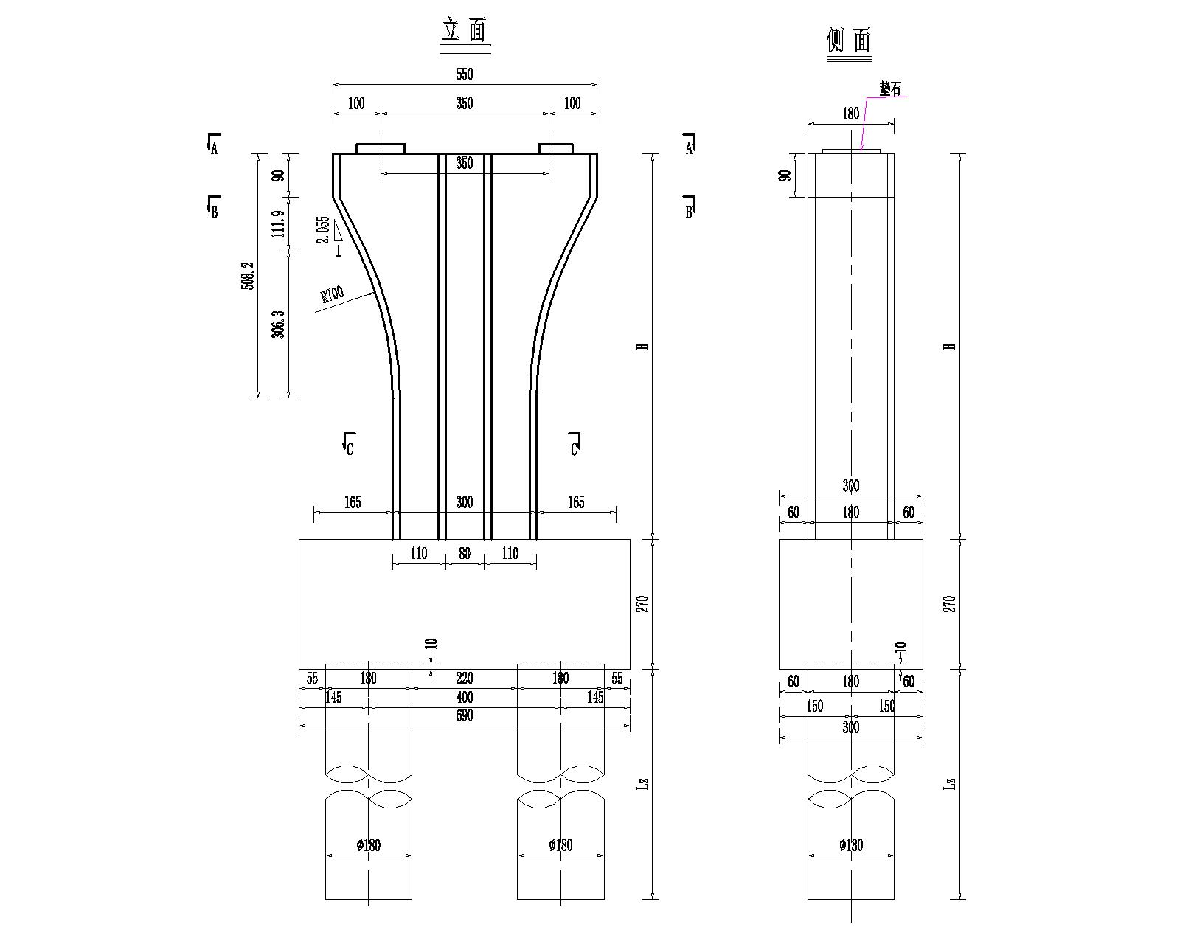
B类桥墩设计图
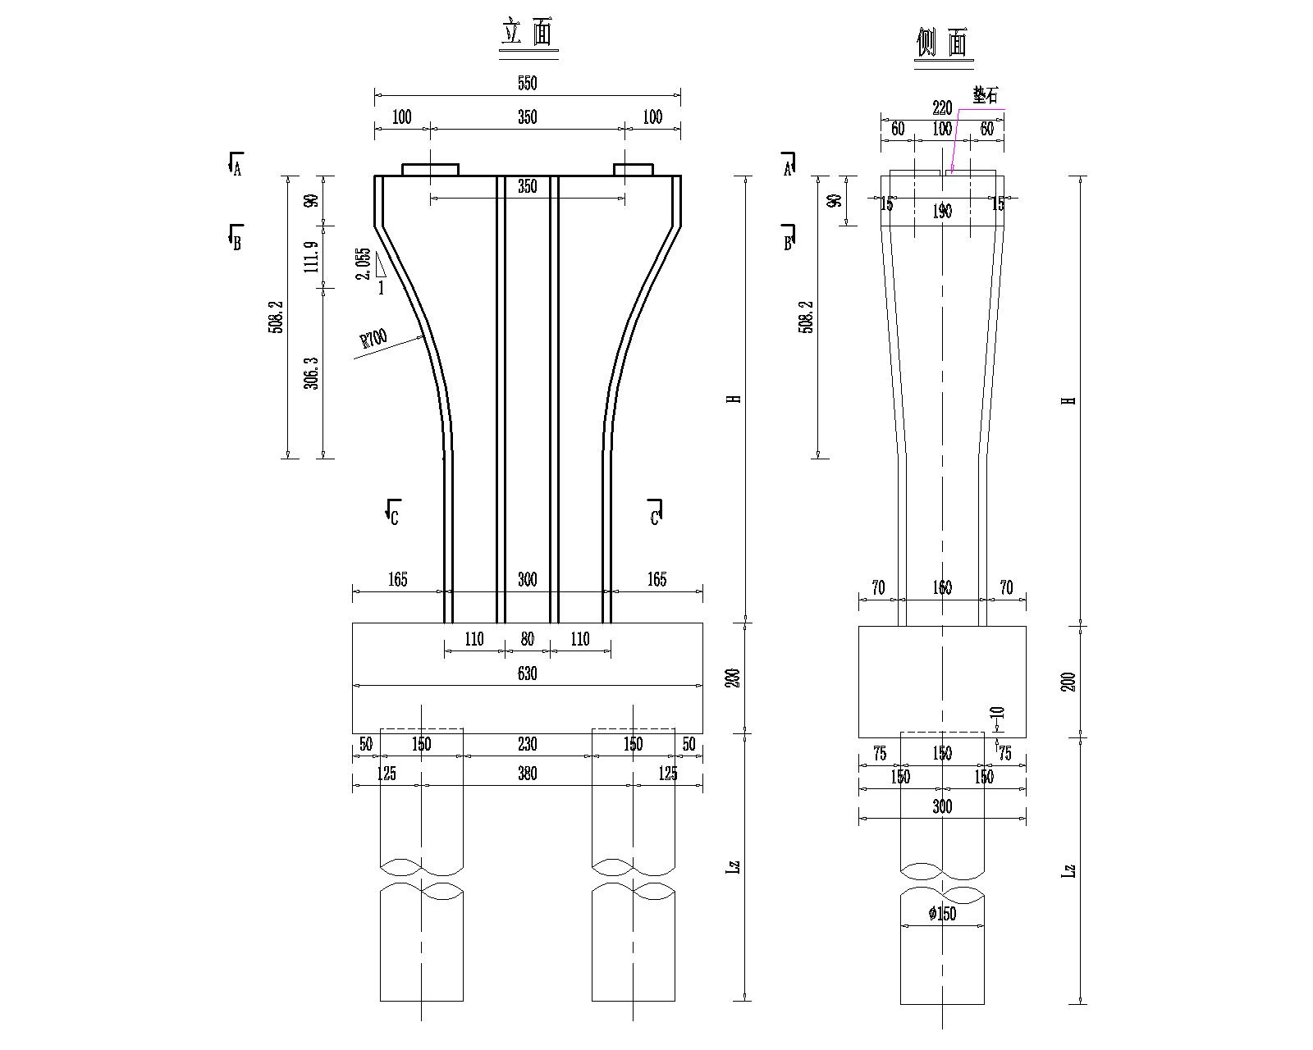
C类桥墩设计图
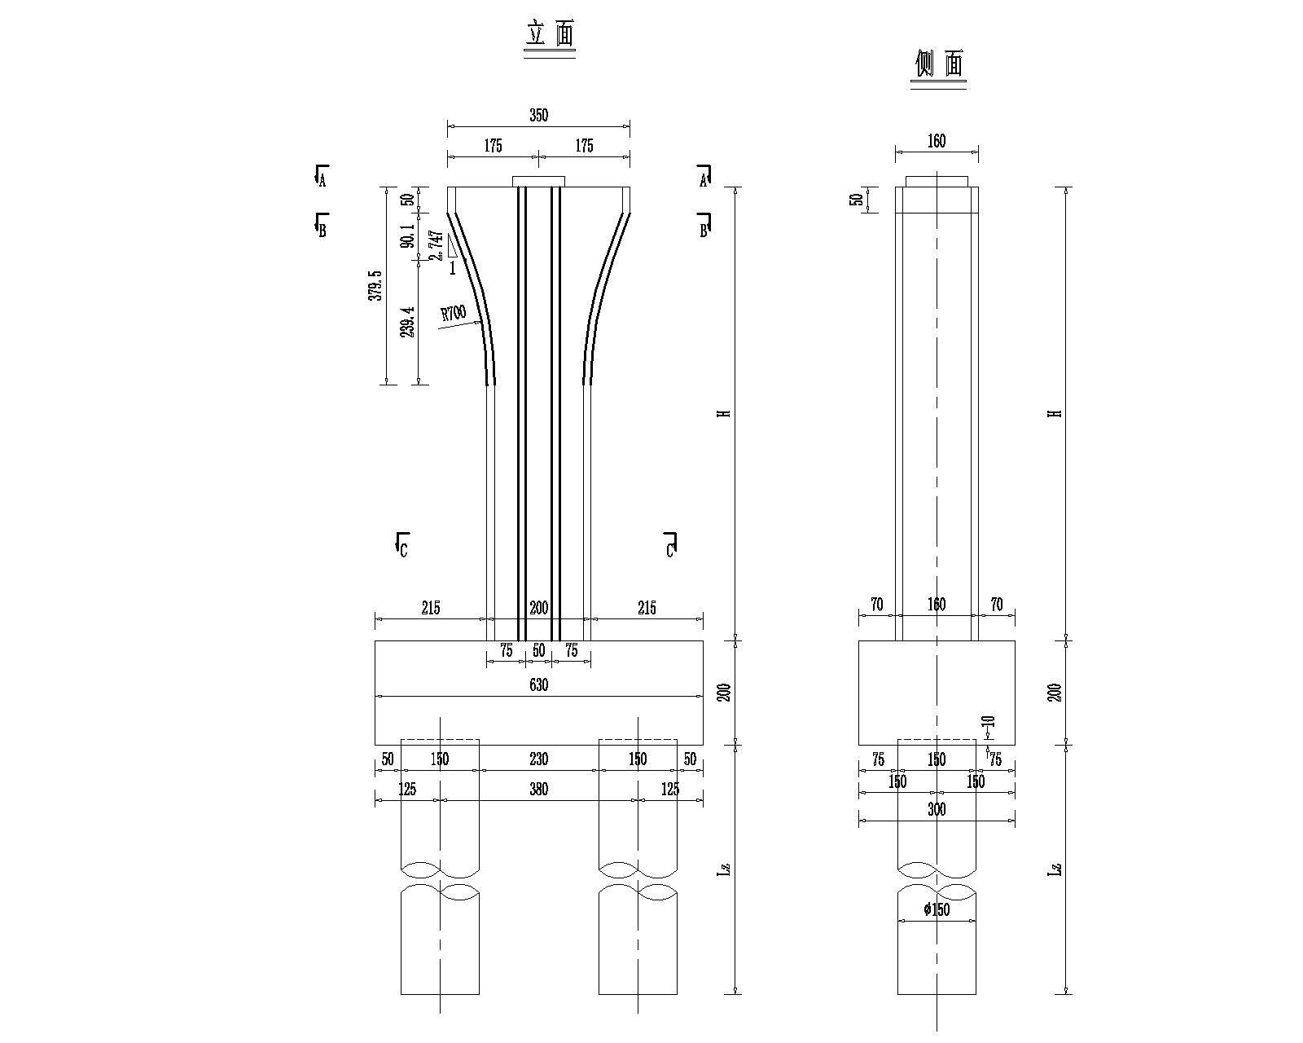
D类桥墩设计图
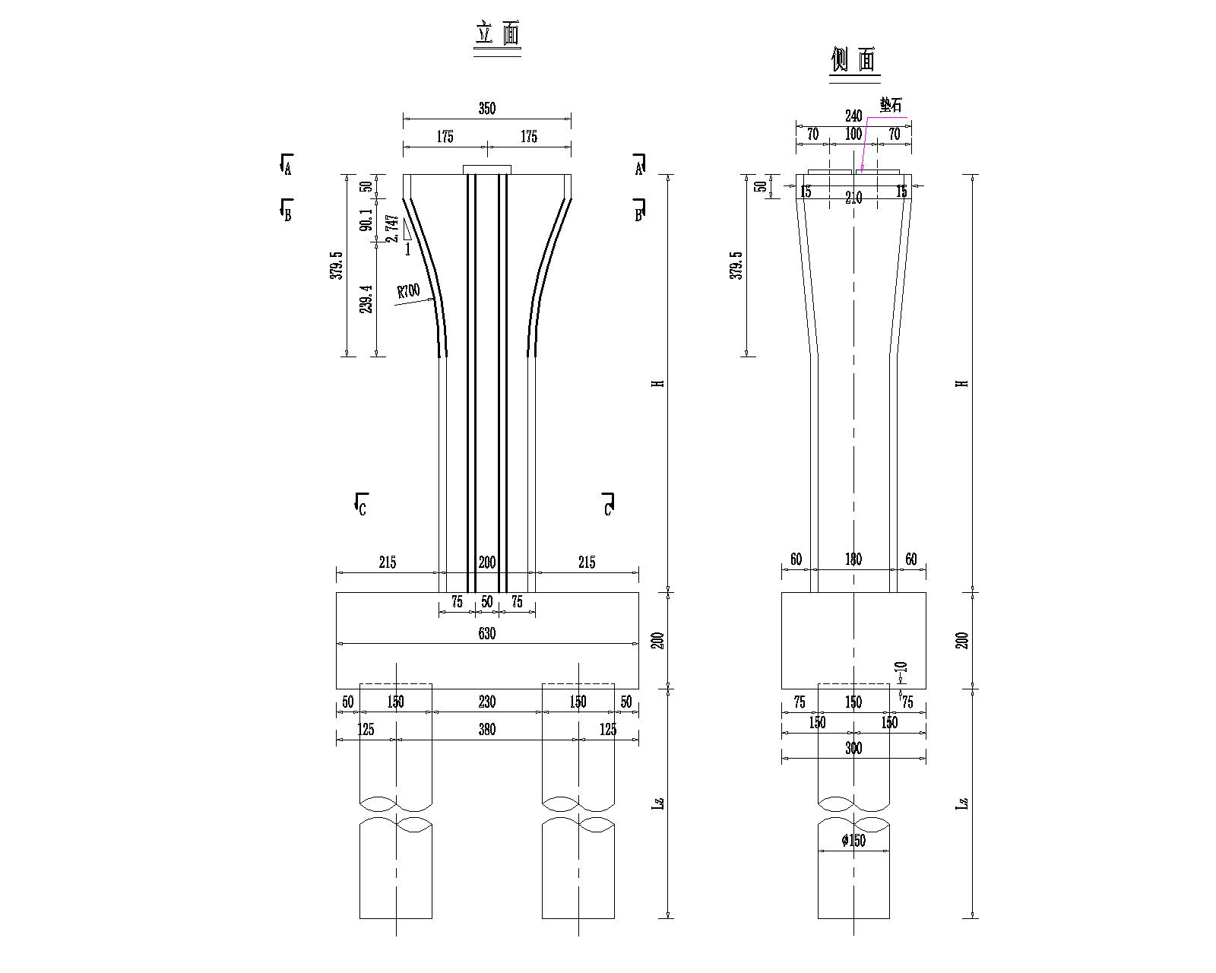
E类桥墩设计图

主要临时工程数量：
序号 | 项目 | 单位 | 数量
1 | 桥墩模板 | 套/吨 | 10/240
2 | 脚手架钢管 | 吨 | 112

三、施工工期计划
本项目计划工期为2017年3月1日~2018年10月31日，花瓶式桥墩施工工期2017年6月~2018年1月。

四、劳动力计划及工期保证措施

4.1、劳动力计划
本工程桥梁花瓶墩工程将由4个施工队完成，每个队分3个班组，一组负责钢筋加工与安装，二组负责模板制作、安装、拆除，三组负责混凝土浇筑与养护。

4.1.1劳务人员的配备

（1）专业性技术工种类

主要包括机械维修、机械操作、架子工、现场电工、电焊工、气焊工等工种，这类工种均经培训、考核合格后，持有相应上岗证。

（2）普通技术工种类

主要有模板工、钢筋工、混凝土工等。

（3）非技术性普通工种类

本工程的施工劳动力按下图所示的种类和比重进行组织，劳动力的进退场根据工程施工进度的不同部位作适当调整，本工程预计最高峰时劳动力将达到780人

4.1.2、劳动力投入计划

劳动力投入计划
工种 | 6月 | 7月 | 8月 | 9月 | 10月 | 11月 | 12月 | 1月
钢筋工 | 30 | 30 | 50 | 50 | 50 | 50 | 50 | 50
模板工 | 30 | 30 | 50 | 50 | 50 | 50 | 50 | 50
混凝土工 | 20 | 20 | 40 | 40 | 40 | 40 | 40 | 40
合计 | 80 | 80 | 140 | 140 | 140 | 140 | 140 | 140

4.2施工工期保证措施

4.2.1管理保证措施
4.2.1.1、加强项目管理
建立施工组织管理机构，推行以工程项目为对象，以核算为依据，以合同工期为目标的工程项目施工管理。配备强有力的施工管理班子，建立工程协调会制度，每月召开二次由各方参加的工作协调会议，项目部内每星期开两次质量、安全、进度生产会议，及时解决和协调各种问题及解决办法。
在业主项目部的统一指挥下，工程项目经理对工程进度负直接责任，主要管理措施如下：
（1）各管理班子组成人员在项目经理的领导下分工合作，确保工程进度、质量目标的实现。
（2）项目部建立由施工职能部门负责人参加的日常施工碰头会议制度，总结一天的工作情况，
布置第二天的工作任务，将进度计划落实到每一天。
（3）项目部提议召开每月一次的协调会议，由甲方、设计院、监理单位和施工单位参加，将工程情况反映到各个部门，解决有关急需解决的问题，协调各横向单位间的关系。
（4）加强施工准备，这是保证施工顺利进行的前提，包括组织准备、技术准备、物资准备以及作业条件的准备等。认真熟悉建设文件、施工图纸，掌握设计要求、工艺流程、适用规范和工期要求，编制出切合实际的确保总工期的施工进度网络图，关键节点要准时到位。
（5）在监理公司及甲方驻现场代表的统一指挥下，和各有关施工单位密切协作，统筹兼顾，合理组织施工工序的交叉，为其它施工单位创造施工条件，以确保整个工程能按期竣工。
（6）注重现场管理，施工现场是出产品的地方，建筑产品是否如期建成，质量好坏，在很大程度上决定于现场管理水平，管理的标准是保证连续均衡的施工，严格按设计要求和技术标准施工，对进场的人、机、料、方法、环境进行合理有效的使用，充分利用空间、时间，建立文明的施工秩序，完善施工资料的积累和传递机制。
（7）必要时组织加班或夜间施工。
4.2.1.2、严格加强计划管理
计划管理是工期管理的关键，我们将结合招标文件以及图纸等实际情况，进一步与业主沟通，优化施工进度计划，并严格计划管理。
我们将安排专人负责进度计划的管理和协调工作，对工程进度进行总控制；各施工队伍也成立专门的进度计划控制机构，并安排专人协助项目经理部对该分包队伍的进度计划落实情况进行管理和督促。整个工程施工进度计划共分为三级：总进度计划、各分部分项或主要阶段施工进度计划：
（1）总进度计划：项目部负责编制总体施工进度控制计划。表述出各专业工程的阶段目标、确定本工程总工期、阶段控制节点工期、所有业主指定工期等。总进度计划中主要围绕本工程关键工序来进行安排。
（2）各分部或主要阶段施工进度计划：根据总进度计划中各分部工程的起始及终点时间安排，项目部组织本工程各分部分项施工或主要工期控制阶段的施工进度计划，是以专业及阶段施工目标为依据，分解形成细化的专业或阶段施工的具体实施计划，是总进度计划的进一步细化，指导各分部分项或某一施工阶段的施工，便于业主管理人员对工期的控制。
（3）实施月、周施工进度计划：是指施工队负责人根据各分部分项工程或主要阶段施工进度计划分解出每月、每周的施工进度计划，是对各专业或主要阶段施工进度计划的进一步细化，各专业管理人员依据周、月施工进度计划落实相关资源并组织施工，项目部依此作为检查控制的依据。在月例会和周例会上发布与考核。
（4）工期管理领导小组定期组织各施工队伍管理人员参加工期例会，即时解决、协调存在的问题。如因某施工队的进度影响总进度计划关键工期，则要采取措施，实现以周计划保月计划、以月计划保总计划，确保工期目标的实现。

4.2.2、资源保障措施
4.2.2.1认真组织编制各项资源计划，根据进度计划、编制资源需用量总计划，将资源需用量总计划汇总成资源总计划，依据资源总计划及月进度计划编制资源进场计划和进场时间。资源计划包括材料、施工机械设备、劳动力、资金等。
4.2.2.2从我公司长期合作过的合格材料供应商中挑选出满足该工程需要的材料供应商，按期提供工程材料。

4.2.3、材料供应保证措施
及时合理的材料供应是保证工程施工顺利进行的必要条件，与施工进度计划相匹配的材料供应计划是保证工程工期不可缺少的内容。
4.2.3.1材料组织
根据图纸及施工进度制定详尽的季度、月度用料计划，对土方等需求量大及新材料、紧缺材料提前备料。
材料的运输采用单位和社会车辆共同组织运输，与社会运输单位签订长期稳定的合作协议，实施优势互补，统一调配，确保物资按时、保量运送至施工工地。
针对甲供材料以外的乙方自购材料，将对当地物资市场及物资资源进行全面调查，在充分调查的基础上，适合招标采购的物资组织招标采购，选择有较强供应能力且所供物资质量符合施工设计要求的供应商进行物资供应。
4.2.3.2物资计划保证
项目经理部成立物资设备部，专职从事材料和机械配件的调查、采购、管理、发放及监控工作。按采购计划制定书面的招标采购订货单，招标选择供应商，预定交货地点和日期。坚持一个“早”字，即“早计划、早准备、早上场”。开工前，认真搞好施工调查，确定施工材料供应商，并备足施工需用的材料，避免材料供应不及时而造成的停工待料。
材料采购计划具有超前性，按发包人和监理批复的满足进度要求的交货计划提前安排材料的采购、进场，并经技术人员确认，防止材料采购的种类、型号出现错误或采购的时间不对，避免出现采购不及时或库存时间过长等现象。
4.2.3.3材料组织供应保证措施
制定高峰期和特殊情况下应急供应预案：成立包括施工单位、供应单位和运输单位主要负责人等在内的应急小组，在高峰和特殊情况下，根据情况适时启动保障应急预案。
加强与供应厂家的沟通：保持与生产厂家的联系，及时掌握生产情况，根据施工计划，加强与厂家沟通，确保物资的生产与供应。
扩大料源：一方面要求供应厂家扩大生产能力，另一方面落实备选厂商，在供应厂家供应不足时，及时从备选厂家组织料源。
加大催运力度：根据用料计划，及时组织专人进行催运，根据厂商生产和运输情况，必要时安排专职材料人员驻厂进行催运。制定科学的运输组织方案，选择多种运输方式。
扩大库存：根据施工计划、物资市场及供应情况，适当提前进料，在施工现场增加库存，做好供应衔接。
加强质量控制：认真执行质量管理制度，严把质量关，坚决杜绝不合格物资流入，做好各种质量记录。
4.2.3.4物资供应应急预案
充分考虑冬、雨季影响，提前做好物资的储备工作，保证物资的供应，不影响施工进度。提前做好节假日期间的材料采购，并做好充足的准备，材料库存量应能满足节假日施工的正常需要。加强对材料供应商了解，确定它们在节假日期间的业务管理制度，在节假日期间随时保持联系，做好应急准备工作，确保在特殊情况下仍能保证材料的正常供应。设立专项资金用于材料的采购工作，确保材料的供应不受资金影响。

五、机械设备投入计划

5.1主要施工机械设备投入
工期内主要施工机械投入计划：
主要施工设备投入计划表
序号 | 机械设备名称 | 规格型号 | 单位 | 数量 | 施工部位
1 | 混凝土振捣器[平板式] |  | 台 | 24 | 桥梁、排水
2 | 混凝土振捣器[插入式] |  | 台 | 110 | 桥梁、排水
3 | 混凝土输送泵 | 输送量60m3/h | 台 | 10 | 桥梁、排水
4 | 汽车式起重机 | 提升质量20t | 台 | 24 | 桥梁、排水
5 | 钢筋调直机 | 直径14mm | 台 | 25 | 钢筋加工
6 | 钢筋切断机 | 直径40mm | 台 | 15 | 钢筋加工

7 | 钢筋弯曲机 | 直径40mm | 台 | 19 | 钢筋加工
8 | 交流电弧焊机 | 容量21kV.A | 台 | 10 | 钢筋加工
9 | 交流电弧焊机 | 容量32kVA | 台 | 26 | 钢筋加工
10 | 对焊机 | 容量75kVA | 台 | 1 | 钢筋加工

5.2施工机械设备投入管理
序号 | 保证措施
1 | 机械设备检验及验收 | 机械设备进场前检验 | 1）会同项目设备工长组织相关人员对其进行检查、验收。  2）检查机械的完善情况，外部结构装置的装配质量，连接部位的紧固与可靠程度，润滑部位、液压系统的油质油量。
2 | 机械设备检验及验收 | 设备  验收 | 1）设备校验后，由项目和业主监理进行验收，并按照表格填写记录，合格后，对记录进行保管。  2）设备验收合格后，在进行施工生产前，由项目设备工长检查操作人员的操作证并预留其复印件存档，合格后方能进入现场进行施工作业
3 | 机械设备日常管理 | 机械设备台账 | 机械设备经安装调试完毕，确认合格后并投入使用后，由项目经理部设备工长登记进入项目机械设备台账备案。
4 | 机械设备日常管理 | “三定”制度 | 由项目设备工长负责贯彻落实机械设备的“定人、定机、定岗位”的“三定”制度、由施工队填写机械设备三定登记表并报项目备案。
5 | 机械设备日常管理 | 安全技术交底制度 | 机械设备操作人员实时操作之前，由项目设备工长/安全工程师对机械设备操作人员进行安全技术交底。
6 | 机械设备日常管理 | 定期检查、保养制度 | 由项目设备工长负责组织相关人员对施工设备进行定期检查（包括周检和月检）和保养并做好记录。
7 | 接卸设备的使用管理 | 机械设备的使用管理由项目设备工长负责。
8 | 接卸设备的使用管理 | 在机械设备投入使用前，项目设备工长应熟悉机械设备性能并掌握机械设备的合理使用的要点，保证安全使用
9 | 接卸设备的使用管理 | 严格按照规定的性能要求使用机械设备，要求操作者遵守操作规程，既不允许机械设备超负荷使用，也不允许长期处于低负荷下使用和运转。
10 | 接卸设备的使用管理 | 经过防噪处理后机械设备的噪音必须符合环保要求；
11 | 接卸设备的使用管理 | 机械设备使用的燃油和润滑油必须符合规定，电压等级必须符合铭牌规定。

12 |  | 不允许任意拆卸固定配置的附属设备及零部件或任意并更机械设备的结构。
13 | 机具设备维修保养 | 机械工程师在每月月初编制机械设备保养计划，由设备工长负责组织、监督专人实施并做好设备的保养检查记录
13 | 机具设备维修保养 | 机械设备的修理由设备工长督促设备供应商的专业人员进行，并填写《机械设备维修记录》存档备查。
13 | 机具设备维修保养 | 严格遵守维护保养制度，根据情况每天或每月留出必要的保养时间，保证机械设备的正常运转
13 | 机具设备维修保养 | 由于机械设备发生故障造成事故时，设备工长认真填写施工设备事故报告单，报告材料及机械部主管，认真、及时处理。

六、主要施工方案
6.1施工准备
（1）开工前组织技术、施工人员认真进行图纸会审，领会图纸意图，制定工程项目施工方案，确定施工工艺流程，做好技术交底和安全技术交底。
（2）本工程导线测量采用全站仪坐标三角网控制，水准仪进行标高水准控制，工程测定线位采用导线点控制。施工中严格采用批复的测量结果，精心测量，确保测量工作准确无误。
（4）把好材料关，材料要全部符合规范要求，经监理认可后方可使用。混凝土采用搅拌站集中搅拌，电子配料；混凝土罐车运输；混凝土采用吊车、料斗、串筒配合进行浇筑。
（5）承台施工完毕后对承台顶位置、高程进行复核，并放样桥墩中心位置、四角坐标位置。
（6）承台顶与花瓶式桥墩结合处的砼，全部凿毛，露出粗骨料。
6.2施工工艺及方法
施工工艺流程见下图。

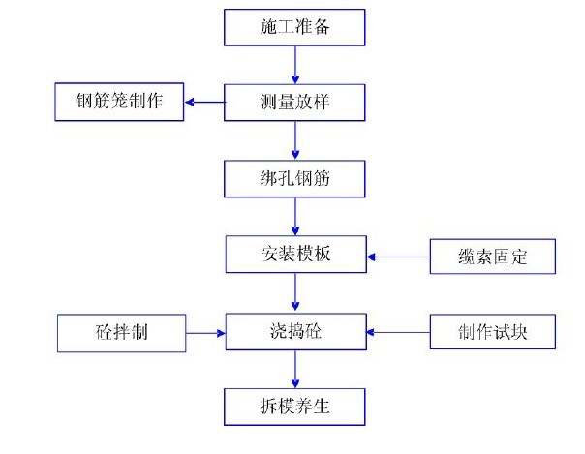
6.2.1 钢筋加工及安装
（1）核对钢筋半成品：应先按设计图纸核对加工的半成品钢筋，对其规格、形状、型号、品种经过检验，然后挂牌堆放好。
（2）钢筋焊接、绑扎：钢筋应按顺序绑扎、焊接，一般情况下，先长轴后短轴，由一端向另一端依次进行。操作时按图纸要求划线、铺铁、穿箍、绑扎或焊接最后成型。
（3）预留钢筋位置应正确，桩伸入系梁、盖梁、台帽的钢筋应按图纸绑好，扎结牢固（应采用十字扣）或焊牢，其标高、位置、搭接锚固长度等尺寸应准确，不得遗漏或位移。
（4）、受力钢筋搭接接头位置应正确，钢筋焊接均采用双面焊缝，焊缝最小长度5d。接头要相互错开，每个搭接接头的长度范围内，搭接钢筋面积不应超过该长度范围内钢筋总面积的50％。所有受力钢筋和箍筋交接处全绑扎，不得跳扣。
（5）、绑砂浆垫块 底部钢筋下的砂浆垫块，一般厚度不小于50mm，间隔1m，侧面的垫块应与钢筋绑牢，不得遗漏。
（6）、钢筋制作及安装允许偏差见下表。
墩身钢筋加工允许偏差
检查项目 | 允许偏差（mm） | 检测频率
检查项目 | 允许偏差（mm） | 范围 | 点数
受力钢筋顺长度方向全长的净尺寸(㎜) | ±10 | 按每工作日同一类型钢 | 3

 |  |  | 筋、同一加工设备抽查3件
弯起钢筋的弯折(㎜) |  | ±20 | 筋、同一加工设备抽查3件
箍筋内净尺寸(㎜) |  | ±5 | 筋、同一加工设备抽查3件
钢  筋  网 | 网的长、宽(㎜) | ±10 | 每片钢筋网 | 3
钢  筋  网 | 网眼的尺寸(㎜) | ±10 | 每片钢筋网 | 3
钢  筋  网 | 网眼对角线差(㎜) | 15 | 每片钢筋网 | 3

钢筋成型和安装允许偏差
检查项目 |  |  |  |  | 允许偏差（mm） | 检测频率
 |  |  |  |  | 允许偏差（mm） | 范围 | 点数
受力钢筋间距 (㎜) | 两排以上排距 |  |  |  | ±5 | 每个构筑物  或每个构件 | 3
受力钢筋间距 (㎜) | 同  排 | 梁板、拱肋 |  |  | ±10 | 每个构筑物  或每个构件 | 3
受力钢筋间距 (㎜) | 同  排 | 基础、墩台、柱 |  |  | ±20 | 每个构筑物  或每个构件 | 3
受力钢筋间距 (㎜) | 灌注桩 |  |  |  | ±20 | 每个构筑物  或每个构件 | 3
箍筋、横向水平筋、螺旋筋间距(㎜) |  |  |  |  | ±10 | 每个构筑物  或每个构件 | 5
钢筋骨架尺寸(㎜) |  |  |  | 长 | ±10 | 每个构筑物  或每个构件 | 3
 |  |  |  | 宽、高或直径 | ±5 | 每个构筑物  或每个构件 | 3
弯起钢筋位置(㎜) |  |  |  |  | ±20 | 每个构筑物  或每个构件 | 30%
钢筋保护层厚(㎜) |  |  | 墩台、基础 |  | ±10 | 每个构筑物  或每个构件 | 10
 |  |  | 梁、柱、桩 |  | ±5 | 每个构筑物  或每个构件 | 10
 |  |  | 板、墙 |  | ±3 | 每个构筑物  或每个构件 | 10
6.2.2 模板加工及安装
6.2.2.1定型钢模板设计及制作：
本工程花瓶式桥墩模板采用定型钢模，钢模采用10mm厚钢板。桥墩浇筑时采用全钢模板，模板由平面模板和平面接倒角的端侧莫组成，模板设计高度按全高一次浇注配模，最高墩（浇注高度最大值）H=10.5m，面板为h=10㎜厚钢板；竖肋[8槽钢，间距为325mm；背架为双[14b槽钢（较宽部分不适合对拉拉杆则用[16b），间距为1000mm；对拉杆采用Ф40精轧螺纹钢，间距为1250mm。
6.2.2.2 模板安装
（1）安装钢模板：安装组合钢模板，组合钢模板由平面模板、阴、阳角模板拼成。起纵横肋拼接用的U形卡、插销等零件，要求齐全牢固，不松动、不遗漏。
（2）组装模板拼缝的螺栓应安装牢固、严密；拼缝处宜粘结双面胶条，防止漏浆。
（3）墩生模板采用钢模，安装前先清除表面污垢、浮锈、涂脱模剂，保持板面光滑。模板接缝处垫双层海绵条，使接缝密实，保证在灌注混凝土过程中不漏浆，海绵条的高度不得超出面板的位置。
（4）钢模板采用用吊车或电动葫芦进行安装，在安装过程中要根据测量成果仔细核对其平面位置和高程，固定件由松到紧，边校正边固定。
（（5）模板及支架要有足够的强度和较好的刚性。安装模板时应防止模板移位和凸出，并避免人工操作时引起模板变形。模板安装完毕并加固调好后，应保持位置正确。
6））模板安装质量要求见下表。

模板安装允许偏差
检查项目 |  |  | 允许偏差（mm） | 检测频率
 |  |  | 允许偏差（mm） | 范围 | 点数
相邻两板表面高低差(㎜) |  |  | 2 | 每个  构筑  物或  每个  构件 | 4
表面平整度(㎜) |  |  | 3 | 每个  构筑  物或  每个  构件 | 4
垂直度 | 墙、柱 |  | H/500,且不大于6 | 每个  构筑  物或  每个  构件 | 2
垂直度 | 墩、台 |  | H/500,且不大于20 | 每个  构筑  物或  每个  构件 | 2
垂直度 | 塔柱 |  | H/500,且不大于30 | 每个  构筑  物或  每个  构件 | 2
模内  尺寸 | 基础 |  | ±10 | 每个  构筑  物或  每个  构件 | 3
模内  尺寸 | 墩、台 |  | +5 -8 | 每个  构筑  物或  每个  构件 | 3
模内  尺寸 | 梁、板、墙、柱、桩、拱 |  | +3 -6 | 每个  构筑  物或  每个  构件 | 3
轴线  偏位 | 基础 |  | 15 | 每个  构筑  物或  每个  构件 | 2
轴线  偏位 | 墩、台 |  | 10 | 每个  构筑  物或  每个  构件 | 2
轴线  偏位 | 梁、板、墙、柱、桩、拱 |  | 8 | 每个  构筑  物或  每个  构件 | 2
轴线  偏位 | 悬浇各梁段 |  | 8 | 每个  构筑  物或  每个  构件 | 2
轴线  偏位 | 横隔梁 |  | 5 | 每个  构筑  物或  每个  构件 | 2
支承面高程 |  |  | +2 -5 | 每支承面 | 1
预埋件 | 支座板、锚垫板、连接板 | 位置 | 5 | 每个预埋件 | 1
预埋件 | 支座板、锚垫板、连接板 | 平面高差 | 2 | 每个预埋件 | 1
预埋件 | 螺栓、锚筋等 | 位置 | 3 | 每个预埋件 | 1
预埋件 | 螺栓、锚筋等 | 外露长度 | ±5 | 每个预埋件 | 1
预留  孔洞 | 预应力筋孔道（梁端） |  | 5 | 每个预留孔洞 | 1
预留  孔洞 | 其他 | 位置 | 8 | 每个预留孔洞 | 1
预留  孔洞 | 其他 | 孔径 | +10 0 | 每个预留孔洞 | 1
6.2.3、混凝土浇筑
混凝土采用泵送入模，浇筑高度超过2.0m时要通过串筒入模防止砼离析，浇筑过程要分层振捣密实。立柱混凝土浇筑分层进行，每30cm一层，用插入式振捣器振捣。每层混凝土振捣时，棒头要
插入下层混凝土中5cm，使上下两层密切结合，质量好，表面美观。
混凝土密实的标志：混凝土停止下沉，不再冒出气泡，表面平坦并充分泛浆。在浇灌过程中对模板的垂直度进行测量监控，若发现倾斜度超标，则立即处理。
现场随机对砼取料, 按规定要求制作,每单元结构物不少于2组试块。同时根据需要制作结构物同条件养生试块。
6.2.4养护
按照规范要求，在混凝土强度达到2.5MPa后拆除模板。模板拆除后撒水养生用塑料薄膜进行围裹覆盖，并用胶带进行固定住，在养生期内使混凝土表面时刻处于湿润状态，期限为7天，同时做好养生记录。浇水次数以保持混凝土湿润为宜，养护时间不少于七昼夜。在混凝土强度达到2.5Mpa前，不得使其承受施工人员、工具、模板、支架及脚手架等荷载。
现浇混凝土柱允许偏差
检查项目 |  | 允许偏差（mm） | 检测频率
 |  | 允许偏差（mm） | 范围 | 点数
断面尺寸 | 长、宽（直径） | ±5 | 每  根  柱 | 2
顶面高程 |  | ±10 | 每  根  柱 | 1
垂直度 |  | ≤0.2%H，且不大于15 | 每  根  柱 | 2
轴线偏位 |  | 8 | 每  根  柱 | 2
平整度 |  | 5 | 每  根  柱 | 2
节段间错台 |  | 3 | 每  根  柱 | 4

6.3施工用脚手架工程
6.3.1脚手架材料：
（1）本工程脚手架采用可锻铸铁制作的扣件，其材质应符合现行国家标准《钢管脚手架扣件》（GB15831）的规定；在螺栓拧紧扭力矩达65N.m时，扣件不得发生破坏。扣件使用前必须全数检查，表面有裂纹、气孔、疏松、砂眼等锻造缺陷的扣件必须剔除，不得使用。
（2）钢管：钢管采用现行国家标准《直径电焊钢管》（GB/T13793）或《低压流体输送用焊接钢管》（GB/T3092）中规定的3号普通钢管，其质量应符合现行国家标准《碳素结构钢》（GB/T700）中Q235-A级钢的规定。 钢管型号选用Φ48×3.5钢管，每根钢管的最大质量不超过25kg，最大长度6米。钢管表面应平直光滑，无裂缝、结疤、分层、错位、硬弯、毛刺、压痕和深的划道；钢管外径、壁厚、端面偏差都须控制在规范允许范围内。
（3）脚手板：本工程所采用的脚手板均为松、杉木， 220-300mm，其材质应符合国家标准《木
结构设计规范》（GBJ5）中Ⅱ级材质的规定。脚手板厚度为50mm，长度为4000mm，但在施工过程中根据需要进行调整。局部采用有一定强度的竹胶板补强。
6.3.1 脚手架搭设
沿结构周边距系梁外边线350mm搭设五排扣件式Ф48×3.5钢管脚手架，采用双排双立杆形式，脚手架主要参数：立柱横向间距或排距la(m):1.00，脚手架步距h(m)：1.20；立杆纵向间距lb(m):0.90，脚手架搭设高度H(m)：13.00；
6.3.2脚手架拆除
（1）脚手架拆除应由上而下按层按步的拆除，先拆脚手板和横向水平杆，再依次拆剪力撑的上部扣件和接杆。拆除全部剪力撑、抛撑以前必须搭设临时加固斜支撑，预防架倾倒。
（2）拆脚手架杆件，必须由2～3人协同操作，拆纵向水平杆时，应由站在中间的人向下传递，严禁向下抛掷。
（3）拆除全部过程中，应指派1名责任心强、技术水平高的工人担任指挥和监护，并负责拆除撤料和监护操作人员的作业。
（4）已拆下的材料必须及时清理，运至指定地点码放。
6.3.3脚手架质量要求
（1）所有作业人员均须持证上岗。
（2）立杆应纵成线、横成方，垂直偏差不得大于架高1/200。杆接长应使用对接扣件连接，相邻的两根立杆接头应错开500mm，不得在同一步架内。立杆下脚应设纵、横向扫地杆。
（3）纵向水平杆在同一步架内纵向水平高差不得超过全长的1/300，局部高差不得超过50mm。纵向水平杆应使用对接扣连接，相邻的两根纵向水平杆接头错开500mm，不得在同一跨内。
（4）横向水平杆应设在纵向水平杆与立杆的交点处，与纵向水平杆垂直。横向水平杆端头伸出外立杆应大于100mm，伸出里立杆为450mm。
（5）脚手板铺设于架子的作业层上，本工程采用木质脚手板，脚手板须满铺、铺严、铺稳，不得有探头板和飞跳板。铺设脚手板可对头或搭接铺设，对头铺脚手板，搭接处须是双横向水平杆，且两根间隙200～250mm。
（6）搭接铺脚手板时，两块板端头的搭接长度应不小于200mm，如有不平之处要用木块垫在纵、横水平杆相交处，不得用碎瓷砖塞垫。
（7）若翻脚手板时，应二人操作，配合要协调，要按每档由里逐块向外翻，到最外一块时，站到临近的脚手板把外边一块翻上去。翻、铺脚手板时，必须系好安全带。脚手板翻板后，下层必须留一层脚手板或兜一层水平安全网，作为防护层。不铺板时，横向水平杆间距不得大于3m。
（8）作业平台必须设防护栏杆，防护栏杆由上、下两道栏杆和栏杆柱组成，木制栏杆上杆梢直径不得小于7cm，下杆梢直径不得小于76cm，并以不小于12号的镀锌钢丝绑扎牢固，绑丝头应顺平向下。
以上内容仅为本文档的试下载部分，为可阅读页数的一半内容。如要下载或阅读全文，请访问：https://d.book118.com/336140214242010054

